南洋XX学校
应急/公共广播&背景音乐
系统解决方案:

一．公共广播设备选型原则参考建议
二．生产厂家简介
三．厂家业绩介绍
四： 公共/消防广播设计指标：
五：本次南洋XX学校公共广播系统设计综合说明（附图）
七、项目质量、进度、安全保证措施，使用培训及售后

一．公共广播设备选型参考
设计一套好的公共广播系统，应由专门的技术人员根据建筑特点和投资方所选用的具体设备进行二次设计。投资方在选用设备时，应根据资金情况尽量选用性能稳定、使用寿命长的设备。通过我们对市场上的公共广播产品的了解，以质量、价格、售后服务、生产厂家的综合实力等多方面因素为标准进行分析、比较。以价格低、质量高、售后服务优为依据，为客户选择了最适用的公共广播品牌——JAVBAO公共广播产品。
我们的选型原则如下：
1、系统设计的科学性、准确性和先进性：
对公共广播系统设计时，保证这些场地的声学技术指标达到招标文件中规定的要求，使各个场地的音响系统设计具有科学性、准确性和先进性。
2、满足功能要求的系统性和实用性：
在公共广播系统设备配置中，我们保证系统应具备完成工程所要求功能的能力和水准，符合工程实际需要和国内有关规范的要求，实现容易，操作方便。
公共广播系统选用的设备均为国外国内知名厂家的先进产品，设备的指标满足要求，并且具有一致性和互换性，使系统具有良好的灵活性、兼容性、扩展性和可移植性。
3、设备的可靠性和服务保障：
我们设计公共广播系统中主要设备均为著名品牌的产品，JAVBAO专业产品具有极高的可靠性和出色的性能表现已在国内各地成功应用并获很高的赞誉；同时JAVBAO专业产品在全国承诺所有用户享有1年的免费保用，并在国内各地建立有完善的技术服务网络，为客户提供及时有效的服务。
4、系统配置的经济性：
我们始终遵循公共广播系统选用设备的性能和价格之比达到最佳的原则，保证公共广播系统配置具有很高的经济性和实用性。
二．生产厂家简介：
广州嘉威宝电子科技有限公司是专业音视频产品和安防产品的高科技研发和生产实体。经过多年的发展和企业自身的努力，公司旗下的“JAVBAO嘉威宝”品牌凭着产品在技术及质量上的优势，成为音视频行业和安防行业的知名品牌。

公司一贯坚持按照世界最具权威的英国皇家 UKAS 公司的 ISO9001：2000 国际质量体系认证来实施各项产品生产、品质控制。产品亦获取 CE、UL、TUV、CCC、RoHS 等多个认证，并申请多项创造发明、实用新型、外型设计等诸多专利。

现公司自主品牌“JAVBAO嘉威宝”品牌系列音视频、安防产品多年来被广泛地应用于机场、金融系统、商业大厦、智能小区、学校、工厂、医院、高速公路、车站、旅游点等数万多个场所，在广大客户中树立了良好的信誉，成为音/视频行业的知名品牌。

经多年努力JAVBAO嘉威宝产品在全国建立了完善的售后服务体系。继往开来嘉威宝公司将以其专业的技术人才，雄厚的技术力量，先进生产设备，精密的检测仪器，科学的管理方法，完善的售后服务为基点，始终坚持“诚信为宗,质量为魂”的企业宗旨，始终坚持“一流的形象、一流的产品、一流的效益”的国际品牌目标，以最创新的产品开拓市场，回报市场,回馈社会。

。

三．JAVBAO公共广播系统—业绩介绍
政府行业
广东省中山边防办公大楼 | 山东省潍坊港一类口岸边防检查站、边防监护营房 | 泰州劳动局办公大楼
天津市旅游局综合办公楼 | 山东省潍坊人民法院 | 广东省中山东凤公安分局
淮安市中级法院 | 山东省烟台检察院 | 如皋市行政中心
北京市公安局指挥中心大楼 | 兴化市检察院 | 济宁外商服务中心
宝鸡中国联通分公司收费大厅 | 山东省维坊市邮电大楼 | 湖南湘潭税务局
山东省临沂市新闻大厦 | 上海市农业银行南京路分行 | 郑州交通银行总行
中电集团第二十六所（军工企业） | 宝鸡部分商业银行 | 扬州新闻出版社办公大厦
中电集团第五十八所（军工企业） | 贵州省安龙县公安局 | 浙江省立同德医院
中电集团第十所（军工企业） | 昆明市民航机场 | 北京市公安局指挥中心大楼
烟台检察院 | 广西省防城巷市供电局 | 深圳市龙岗公安局
吉林延边医院 | 乌鲁木齐市国家税务 | 无锡市纪检委
扬州公安局指挥中心 | 如东市检察院 | 滨州市交通局
山东寿光公安局 | 兴化市检察院 | ……
医疗行业
山东昌邑人民医院 | 江苏省人民医院 | 扬州妇幼保健中心
福建省三明市尤溪县医院 | 泰州高岗人民医院 | 长沙第一人民医院
泰州高岗人民医院 | 北京同仁医院门诊楼 | 湖南湘潭疾病控制中心
北京同仁医院门诊楼 | 山东寿光市人民医院 | 阜阳市人民医院
山东寿光市人民医院 | 武汉第三医院 | 长沙第一人民医院
如皋市中医院 | 泰州高岗人民医院 | 宜昌枝江医院
扬州妇幼保健中心 | 。。。。。。
教育行业
南京林业大学 | 湖南省商业干部管理学院 | 解放军理工大学工程兵学院
江苏经贸大学 | 山东省劳动技术学院 | 南京军区三界训练基地
湖北武汉大学 | 中国传媒大学南广学院 | 解放军海军指挥学院
南京财经大学 | 长沙财经高等专科学校 | 江苏省广播电视大学
中国地质大学 | 大庆石油学院 | 北京理工大学附中
南京解放军理工学院 | 兰州大学 | 山东工业大学
青岛海洋大学 | 辽宁省广播电视大学 | 广东武警培训中心
深圳外国语学院 | 临沂市师范学院 | 北京地质防灾大学
即墨二十八中学 | 中央电视台办公楼 | 哈尔滨尚志朝中学
云南民族大学 | 南通航运学校 | 昆明医科大学
青岛航运学院 | 潍坊教师中心 | 武汉武警指挥学院
北京京安学院 | 中央民族大学 | 珠海市委党校新建教学大楼
……
小区、大厦、企业

广东省人保大厦 | 山东济南天发大厦 | 广东中山时代广场
北京中银大厦 | 曲靖供电公司 | 浙江金华国际大厦
上海市能源科技大厦 | 河北钢铁集团 | 上海市科技大厦
上海市安创大厦 | 济南市政设计院 | 厦门财经大厦
中粮集团北京福临门大 | 成都天奥科技园 | 临沂市市广大厦
威海九九大厦 | 太平洋大厦 | 安哥拉维拉培训中心
广州国信大厦 | 东莞华南MALL | 江西省日月明集团办公大楼
潍坊生物孵化创新中心 | 武汉市南天广场 | 广州海纶堡大型小区
徐州东南郡小区 | 上海富豪大厦 | 大连金麟高层住宅
玉林美岸华庭小区 | 无锡盛世翡翠小区 | 北京东方一品城高尚住宅
洛阳白马华庭小区 | 重庆国宾豪庭二期 | 深圳中海西岸华府
酒店
山东省潍坊金茂国际大酒店 | 海南望海国际大酒店 | 沈阳皇都大酒店山
临沂市汇东大大酒店 | 山东省苍山贵华大酒店 | 广西桂山大酒店
威海海悦国际酒店 | 上海南部大酒店 | 盐城悦达国际大酒店
上海市绿苑大酒店 | 海南香水湾度假酒店 | ……..
高速公路
广梧二期高速公 | 渝湛高速 | 成五路连接线
汕头-汾水关高速公路 | ......
…….
感谢以上使用用户，版面有限未能一一详录。

四： 公共/消防广播设计指标：
（中华人民共和国公安部火灾自动报警系统设计规范（摘录）（GB50116-98）1999年6月1日实施）
F.1 控制中心报警系统应设火灾应急广播,集中报警系统宜设置火灾应急广播。
F.2 火灾应急广播扬声器的设置，应符合下列要求：
A、民用建筑内扬声器应设置在走道和大厅等公共场。每个扬声器的额定功率不应小于3W，其数量应能保证从一个防火区内的任何部位到最近一个扬声器的距离不大于25m。走道内最后一个扬声器至走道末端的距离不应大于12.5m。
B、在环境噪声大于60的场所设置的扬声器，在其播放范围内最远点播放声压级应高于背景噪声的15。
F.3火灾应急广播与公共广播合用时，应符合下列要求：
A、火灾时应能在消防控制室将火灾疏散层的扬声器和公共广播扩音机强制转入火灾应急广播状态。
B、消防控制室应能监控用于火灾应急广播时的扩音机的工作状态，并应具有遥控开启扩音机和采用传声器播音的功能。
C、应设置火灾应急广播备用扩音机，其容量不应小于火灾时需同时广播的范围内火灾应急广播扬声器最大容量总和的1.5倍。

五：本次南洋XX学校公共广播系统设计综合说明
1、学校情况概述
学校面积有。。。。。。绿化面积按。。。。本次广播按业务所需分N个广播大区；分别是：教学区，生活区，室外绿化校道及其他区域。
2、学校广播功能要求：
校区按布局及业务环境要求进行物理分区，平时播放信息广播/背景音乐和正常业务广播，在紧急时马上强切为紧急广播（可全区呼叫/分区呼叫/，可按要求设计优先级别），定时定区域智能广播及语音播放，可以实现同时不同区域播放不同内容；多要实现以下功能要求：
3、学校公共广播设计方案：
学校的公共广播主要作用是铃声，信息发布，背景音乐及业务调度通信/会议，。我们设计的公共广播系统采用单声道播放。在一些不同功能的区域可分区播放节目内容。
针对各种突发事件紧急通知是重要问题之一我们在实践中发现由于单纯用紧急广播系统长期不用使其可靠性大大成问题，往往平时试验没有问题，但是在正式使用时候便成了哑巴。所以在正常内容播放和紧急广播设计上建议把两者集成在一起，组成通用性极强的公共广播系统。这样既可以节省投资，又可以使系统处于完好运行状态口。只要有紧急事件，随即开通报警信号及紧急广播等，并及时对现场进行有效地控制及指挥.
我们根据XXXX学校对公共广播的实际要求和特点，以及从设备的先进性、可靠性以及经济性考虑主要设备选用JAVBAO广播系列中的AV-6000系列智能广播系统，它良好的音质，简单方便的操作，集中功能，再加上该系统合理齐全简洁的配置，集我公司智能系统丰富经验，提出全套解决方案，使本工程完全达到投资者的要求。
（5．1）广播系统分析：
由于南洋XX学校建筑面积较大，内部各种业务分类较多。为方便并充分发挥校区广播的作用及根据学校对公共广播的要求，我们以功能需要为标准分成14广播区；可任意选区广播，紧急广播可全区广播或选区广播
（5.2） 扬声器方面：
由于考虑到到环境因素，所以
- 室外的必须安装属于室外环境使用的全天候音箱。如：全天候仿真草地音箱，防水音柱等
- 考虑到长久耐用和声音悦耳效果，选择防水性能高的全天候音柱会更好！
3、室内的根据格局可用壁挂式音箱和天花喇叭，音质须清澈明亮，声还原好的特性
（5.3）广播系统主设备
A 音源部份：
配置了4个节目源：受控CD机、受控调谐器、麦克风、及主控机带有的MP3定时播放功能。
B 广播系统扬声器及主设备：
本系统设计音箱点位室内配置吸顶喇叭104个：壁挂安装音箱184个、（详细请参考喇叭点位分布表），室外配置防水音柱25个；所有音箱总的工作功率4000W。根据各分区喇叭的功率需求及定压传输中的线阻抗，我们配置了4台AV6系列广播定压功放，功率共6500W。
系统我们采用AV-6000智能广播系统，AV-6000有以下特点：
- 系统中央高度集中控制，操作方便快捷，支持多声卡技术，可以同时输出多套音频节目，采用最新的6路数字音频流总线，所有数控系列受控单机可通过主控机统一编程及控制，实现集中控制
- 采用“以人为本”的设计理念所有操作系统采用全中文界面只要认识汉字即可使用本系统,无需特殊培训; 真正实现了公共广播设备管理的现代化
- 公共广播/消防报警系统;
- 创新的“模式”概念,用户只需选取相应的模式,即可在瞬间完成一连串的操作;
- 环保、节能,系统会按照最经济的模式进行电源管理,既节约能源又可延长设备的使用寿命;
- 灵活明了的紧急寻呼/任意分区广播/寻呼功能，强大的消防信号采集、报警/临区报警、强切功能;各种优先级别可灵活设置；
- 采用完全开放式及功能模块式设计理念,支持设备无限扩展;
- 支持多套节目同时联播，每套节目／每首歌曲的音量大小可预先设订,彻底解决了传统公共广播系统播放音乐时大时小的难题.
（5．4）；本次南洋学校广播系统示意图
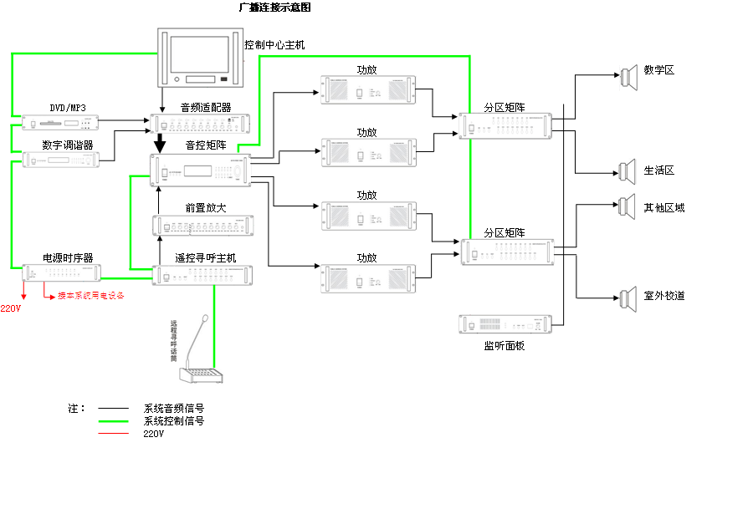

（5．5）产品图示及说明；
1．智能中央控制主机AV-6000（配操作软件包）
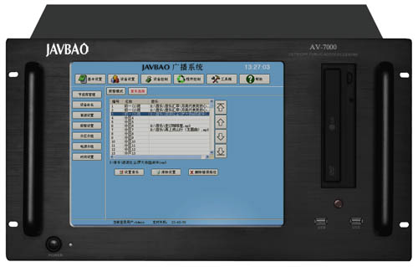
- 12寸彩色触摸屏显示，操作简单方便的广播系统中央控制中心；
- 全智能化中文操作平台，可视中文菜单界面、人性化操作面、易学易用、操作简单；
- 支持多声卡技术，可以同时输出多套音频节目，采用最新的6路数字音频流总线，可进行6路不同音频流的同时广播；可定时某路音源在某一点或多点播放；
- 编程控制，自动运行日循环/周循环/年循环；可以统一校定系统时间，保证定时操作准时无误
- 具有一个外接麦克风接口，可进行麦克风录音播放；
- 具有定时开/关机功能；
- 停电保护设计：系统控制器具有停电保护所有编程的功能，来电自动恢复程序运行，音源不会丢失。有自我检测，信号接收，发送，抗干扰能力；
- 登陆权限控制功能，可以防止非法用户操作系统，增加系统的安全系数；
- 可编程控制256个分区，128路电源，16路音源；
- 具有同步广播、分区寻呼、紧急报警切换功能实现分区寻呼广播时，邻近的背景音乐播放不受影；
- 所有数控系列受控单机可通过本主机统一编程及控制，实现集中控制；
- 适合各种多音源多分区自动播出的大中型智能要求系统工程；
- 有模块化扩展功能。
设备型号 | AV-6000
显示方式 | 大屏幕液晶显示中文菜单
液晶屏尺寸 | 250*190mm
通信接口 | RJ-45
通讯协议 | RS485，RS232
控制方式 | 自动/手动
电源 | AC220V～240V/50～60Hz
电源功耗 | 250W
机器尺寸 | 485*400*265mm
净重 | 15Kg

2．智能音控矩阵主机AV-6001
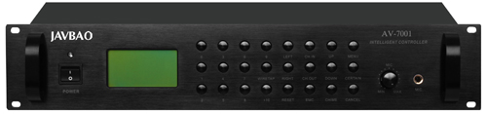
功能特点
1.大屏幕全中文菜单，轻触式按键
2.同步广播、分区寻呼、即时广播
3.每周循环，每天可编16个程序，每个程序可容纳40个时间段
4.设有16路（音源输入）6路（功放输出）矩阵信号控制功能
5.可选择不同音源在不同功放通道输出，信号切换方便快捷
6.可编程控制多达16台CD/MP3播放器、16台数字调谐器、8台16路分区矩阵、8台16路电源 时序器、监口斤器等设备。
7.主机配备不同受控周边设备，可实现多种功能
8.带记忆功能，断电程序不丢失，来电自动恢复运行
9.消防联动紧急广播
10.火警报警自动开启系统，强行选通
11.报警区域自动识别，独特报警区域语音紧急广播
12.具有N,N±1,N±2 ,…,N±5,全区等多种邻层报警设置功能
13.与128路消防采集器AV-6030A连接组成强大智能消防广播系统，电脑联机操作
14.由电脑软件控制，界面清晰，操作更简单、实用，功能更强大，可以在电脑中设置大容 量音乐库，实现编程自动播放
15.兼容WIN98/2000/XP操作系统
系统描述
大液晶屏幕，全中文多级菜单操作，可外控CD机，调谐器，报警器，分区器，电源时序器等设备，进行编程自动
控制，实现无人职守，定时、定点、定节目播放，每周可编16条程序，每条程序40个时间段，程序带记忆功能，可即时手动
广播，16音源输入6路音源输出信号矩阵，消防报警联动，自动强切紧急广播，独特电话寻呼分区，电话会议，电话报警，
可配合电脑软件使用。
1、音源控制：系统可控制CD/MP3播放器、数字调谐器、电脑曲目无限循环、一次循环、单曲选择播放、部分曲目选择
播放等播放方式。
2、电源控制：系统可外控电源时序器定时打开或关闭系统中任何一台设备的电源。当紧急广播或报警时，电源时序器自动全部打开。
3、分区控制：可控制系统中16路分区的开启关闭。
4、呼叫控制：可对系统中16个分区进行分区寻呼、全区寻呼，只需要选择所要寻呼的区域即可。
5、 报警设置：系统可设置N、N、N、N、N、全区报警等多种报警设置。当消防中心有报警信号送入此系统，系统
将根据预先的报警设置进行消防报警。
6、通道控制：中央控制器内置16*16路音频矩阵，可任意切换通道（在使用多路通道时有效）。
系统优势
1、紧急消防联动及紧急全区/分区寻呼广播
2、强行打开喇叭
3、多音源多节目多通道播放
4、独特的电脑加以控制
5、多通道多节目输出

〓技术参数〓
设备型号 | AV-6001
电源 | AC220V～240V/50～60Hz
通信接口 | RJ-45
尺寸 | 485*390*90mm
功耗 | 30W
重量 | 7.5Kg

3受控16路信号分配器AV-6023A
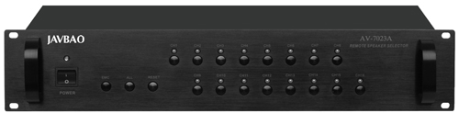
功能特点:
1.微电脑控制，轻触式按键，16路矩阵输出
2.受智能中央控制器和电脑软件控制
3.5路输入(1～4台功放和1个紧急功放)可任意选通
4.具有地址码选择，可多台并机工作
5.具有工作区状态显示功能
6.具有手动寻呼/报警强切功能，报警强切后，可手动复位
〓技术参数〓
设备型号 | AV-6023
输入通道 | 5个
输出通道 | 16个
通讯方式 | 485总线
电源 | AC220V～240V/50～60Hz
电源功耗 | 10W～15W
保护 | AC FUSE（0.5A）*2
机器尺寸 | 485*390*90mm
净重 | 7.5kg

4前置放大器AV-6011
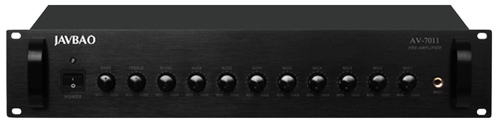
◆当在同一系统中因需要推动更多扬声器而增加功率放大系数时，前置放大器可与AV系列功放的线路输出相连接，其线路输出可提供最理想的电平及阻抗从而有效地驱动AV系列功放。
◆十路输入（五路话筒输入、三路线路输入、二路紧急输入）；话筒/线路通用输入，配有语音优化音调控件；
◆各输入通道音量独立调节；总音量输出控制；
◆具有三级优先权设计，分别为：MIC1为最高优先级，紧急音频信号（EMC1、2）为第二级，MIC2、3、4、5和线路（AUX1、2、3）为第三级；
◆紧急音频信号输入无音量调节，自动默音至-30db；
◆开关机防冲击功放延时输出保护功能。
设备型号 | AV-6011
话筒输入 | 600 ohms(Ω),10mV(-54dBV),不平衡
线路输入 | 10K ohms(Ω),250mV(-10dBV),不平衡
线路输出 | 600ohms(Ω)，1V,不平衡
频率响应 | 60Hz～18KHz
非线性失真 | THD<0.01% at 1KHz
信噪比 | 话筒：65dB 线路：85dB
音调调整范围 | BASS：±10dB(100Hz),TREBLE:±10dB(20KHz)
电源 | AC220V～240V/50～60Hz
电源功耗 | 10～15W
保护 | AC FUSE（0.5A）*2

5．16路受控电源时序器AV-6018
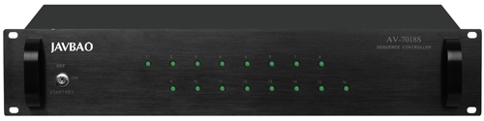
功能特点:
1.微电脑控制 ，每路插座最大容量达3KVA，总容量达6KVA
2.按顺序开启/关闭16路设备电源，保护电网不受冲击
3.设有安全锁，供手动紧急控制
4.可与智能中央控制器相连接，实现电源自动开关启控制
5.设有地址码，可多台并机工作
6.关机后，可完全关断输出
7.保护功放和喇叭免受电源冲击
8.此机电源输入电缆线直接与工业用电器自动空气开关连接
9.带紧急触发接口(当本机检测到短路激活信号时，自动顺序打开各
10.路电源，短路信号消除后，自动顺序关闭电源
〓技术参数〓
设备型号 | AV-6018
受控电源数量 | 16路
单路容量 | 3KVA
整机容量 | 6KVA
动作时间间隔 | 0.4S～0.5S
通讯方式 | 485总线
控制方式 | 受控/手动
电源 | AC220V～240V/50～60Hz
电源功耗 | 50W
保护 | AC FUSE（0.5A）*2
机器尺寸 | 485*390*90mm
净重 | 7.8kg

6．八进八出前置AV-6088
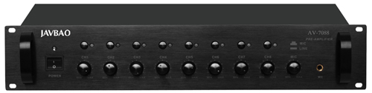
- 设有8组独立输入，输出放大通道，每一通道均可调校音量
- 1组话筒输入，任意选择八组输出，LED指示
- 具有八组（区）任意寻呼功能
- 话筒输入具有最高优先，强行切入优先功能
- 当有紧急音频信号输入时更有自动切入优先功能
〓技术参数〓
设备型号 | AV-6088
输入通道 | 10路(8路线路，1路紧急，1路话筒)
话筒输入 | 600ohms(Ω),10mV(-54dBV),不平衡
线路输入 | 10Kohms(Ω),250mV(-10dBV),不平衡
线路输出 | 600ohms(Ω),1V,不平衡
频率响应 | 60Hz～18KHz
信噪比 | 话筒：65dB 线路：85dB
非线性失真 | THD<0.01％ at 1KHz
电源 | AC220V～240V/50～60Hz
电源功耗 | 10～15W
保护 | AC FUSE（0.5A）*2
机器尺寸 | 485*390*90mm
净重 | 7.05Kg
9．远程遥控寻呼话筒主机AV-6010A
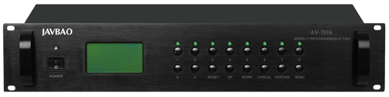
功能特点:
1.有全开、开关按键便于操作
2.设有一个鹅颈式麦克风和一个麦克风控制键
3.有提示音控制功能
4.音频平衡传输方式，具有良好信号质量和传输距离
5.设有一个联级输入口，多台麦克风可以通过串联方式连接
6.传输线采用五类屏蔽双绞线，同时传输音频信号和控制信号
7.具有8个分区寻呼器选择按键和16个分区选择按键，能够对128个分区进行远程寻呼
设备型号 | AV-6010A
保护 | AC FUSE（0.5A）*2
电源 | AC220V～240V/50～60Hz
机器尺寸 | 485*390*90mm
净重 | 7.5kg
10．远程遥控寻呼话筒AV-6010B
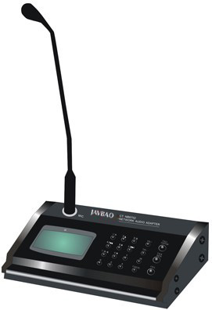
功能描述
1.遥控距离可达1km
2.具有十六分区寻呼控制功能
3.具有全开、全关控制便于操作
4.具有1路麦克风输入接口
5.内置提示音电路
6.使用地址设置开关，按照十进制设置本机地址
7.具有短路信号激活电源功能，用于紧急广播
8.2个寻呼麦克风接口，采用平衡传输方式，音频传输距离更远
9.具有远程开关机、远程音量调节和远程分区寻呼控制功能
10.可以4台联机功作，受中央控制器控制。
设备型号 | AV-6010B
话筒输入 | 600ohms(Ω),10mV(-54dBV),不平衡
线路输入 | 10Kohms(Ω),250mV(-10dBV),不平衡
非线性失真 | <0.01％ at 1KHz
信号噪声比 | 话筒：65dB 线路：85dB
可控制分区数 | 十六路分区"CH1～CH16"
分区输出控制 | 可手动选择激活任意分区
保护 | AC FUSE（0.5A）*2
电源 | AC220V～240V/50～60Hz
机器尺寸 | 180*130*40mm
净重 | 1.5kg

11．纯后级定压广播功放
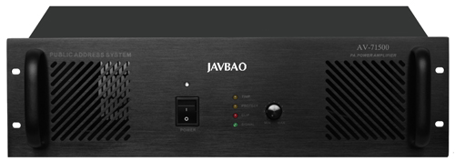
功能特点：
1.设有RCA插口，XLR插口，适合大、中、小、型公共场合使用
2.70V、100V定压输出和4～16Ω定阻输出
3.输出音量可调节
4.具有完善的输出短路、过载、过热等多种保护功能
5.采用先进高效电路，带压限功能，限制输入信号过大
6.全新设计的机内短风道功放散热系统结构，确保机器有较高的稳定性
设备型号 | AV-6240 | AV-6360 | AV-6500 | AV-6650 | AV-6800 | AV-61000 | AV-61200 | AV-61500 | AV-62000
输出功率 | 240W | 360W | 500W | 650W | 800W | 1000W | 1200W | 1500W | 2000W
输出方式 | 4～16 ohms （Ω）定阻输出，70V定压输出,100V定压输出
辅助输出 | 600 ohms （Ω）/1V(0dBV)
话筒输入 | 600 ohms （Ω）,10mV(-54dBV),不平衡
线路输入 | 10K ohms(Ω),250mV(-10dBV),不平衡
频率响应 | 60Hz～18KHz
失真度 | ＜0.1% at 1KHz,1/3额定功率输出
信噪比 | 线路：70dB,话筒：66dB
音调调整范围 | BASS:±10dB(100Hz),TREBLE:±10dB(10KHz)
保护 | AC FUSE；DC VOLTAGE,OVERLOAD AND SHORT CIRCUIT
电源 | AC220V～240V/50～60Hz
保险丝 | 7A | 8A | 10A | 10A | 12A | 15A | 16A | 20A | 40A
机器尺寸 | 485*410*90mm 485*470*132mm
净重 | 14Kg | 16Kg | 18Kg | 19.5Kg | 24.5Kg | 25.5Kg | 30.5Kg | 31.5Kg | 33Kg
12．受控数字调谐器 AV-670
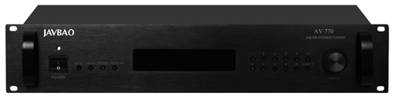
功能特点:
1.微电脑控制，轻触式按键
2.直接选择频道，荧光数码显示
3.可存储80个频道(AM、FM各40个)
4.受智能中央控制器和电脑软件控制
5.具有地址码选择，可多台并机工作
〓技术参数〓
设备型号 | AV-670
音频输出 | 0dBV
输出频率范围 | 20～20KHz
信号噪声比 | >80dB
频率范围 | AM:522KHz～1620KHz FM:87.5MHz～108MHz
通讯方式 | 485总线
控制方式 | 受控/手动
电源 | AC220V～240V/50～60Hz
电源功耗 | 10～15W
保护 | AC FUSE（0.5A）*2
机器尺寸 | 485*390*90mm
净重 | 6.5Kg
13．受控多媒体播放机 AV-660
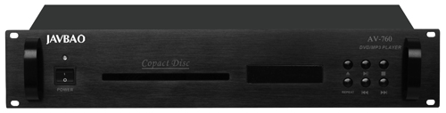
功能特点:
1.受控智能主机控制播放
2.车载式吸入式机芯，超强抗震
3.多种播放模式，超强纠错功能
4.可播放U盘里各种音乐格式文件
5.具有地址码选择,可多台并机工作
6.兼容DVD、CD、VCD、HDCD、MP3等多种格式光碟
〓技术参数〓
设备型号 | AV-660
音频输出 | 0dBV
输出频率范围 | 20～20KHz
信号噪声比 | >80dB
接口方式 | USB1.1
通讯方式 | 485总线
控制方式 | 受控/手动
电源 | AC220V～240V/50～60Hz
电源功耗 | 10～15W
保护 | AC FUSE（0.5A）*2
机器尺寸 | 485*390*62mm
净重 | 5.0Kg
14．监听面板AV-6012A
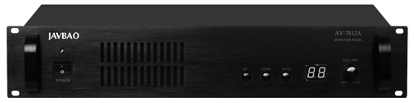

功能特点
1.微电脑控制，LED数码显示
2.内置宽频扬声器，监听音量可调
3.具有手动、自动两种控制模式
4.可监听16台功放或16个分区的工作状态
5.支持外接监听扬声器，可受中央控制器和电脑软件控制
6.采用双刀双切继电器控制电路，通道隔离度 80dB，解决通道之间互相串音问题
〓技术参数〓
设备型号 | AV-6012A
输入信号 | 70V/100V，音频信号
可监听通道数 | 16路"CH1～CH16"
监听扬声器 | 内置高保真"HiFi"全频扬声器
通道隔离度 | ≥80dB，采用双刀双切开关
音量控制 | 手动控制
监听控制方式 | 手动控制/自动控制
电源 | AC220V～240V/50～60Hz
电源功耗 | 10～15W
保护 | AC FUSE（0.5A）*2
机器尺寸 | 485*390*90mm
净重 | 7.35Kg
15．广播话筒AV-MC200
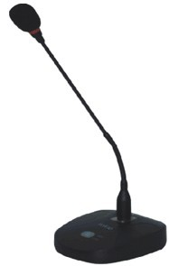带前奏音广播专用话筒
Model | MC 200
FREQ.RESP. | 50Hz~12KHz
IMPEDANCE | 600Ω
SENSITIVITY(at1KHz) | -63dB
DIMENSIONS(mm) | 450x148x120
WEIGHT | 0.55Kg

16．草地音箱AV-699
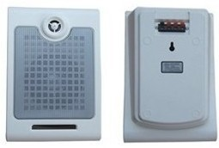
一款经济实惠的10W多用途扬声器，适用于室内应用场合。后面板上的键孔便于快速、轻松地进行墙壁安装。音箱设计有一定角度的倾斜，可以使收听区域获得更好的音效。它可以用在很多应用场合，如购物中心、学校课室、餐厅和仓库等。
◆出色的语音和音乐再现效果
◆ABS一体化结构
◆动圈式纸盘喇叭，清晰的声音重现
◆符合国际安装和安全标准
Model | AV-108
Rated/maxpower | 5W-10W
Input voltage | 70V-100V
Frequencyrespcnsibility | 110-1300Hz
Sensitivity | 102dB
Low freq | 6.5寸
Dimensions(mm) | Ф275x200 x105
17．室外全天候音柱AV-514H
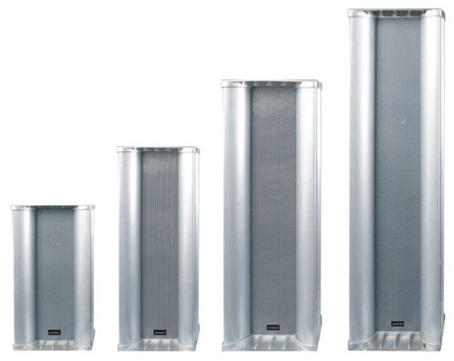
经专业设计的带高音全天候型户外铝合金音柱，对人声、音乐都有还原真实的特性，两分频组合，低频丰满，高音清晰，卓越的指向性优点。适于需要指向性的室内外应用场合，如住宅小区，车站、学校、机场、广场、公园和餐厅等。
◆非凡的语音和音乐再现效果
◆卓越的指向性
◆全频喇叭单元加1.5寸高音一个
◆ASC音圈及高性能磁铁
◆铝合金铸造外壳，防生锈喷漆处理
◆防水防尘符合IP65标准
◆符合国际安装和安全标准

Model | AV-511H | AV-512H | AV-513H | AV-514H
Rated/maxpower | 15W | 30W | 45W | 60W
Input voltage | 70V-100V | 70V-100V | 70V-100V | 70V-100V
Frequencyrespcnsibility | 140-1600Hz | 140-1600Hz | 140-1600Hz | 140-1600Hz
Sensitivity | 90dB | 92dB | 93dB | 95dB
Dimensions(mm) | 145x123x270 | 145x123x390 | 145x123x505 | 145x123x620
Weight | 3.3Kg | 4.35Kg | 5.35Kg | 6.45Kg

18．吸顶天花喇叭（3W/6W）AV-318
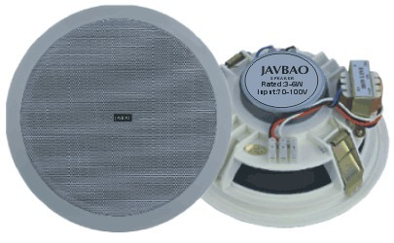
◆非凡的语音和音乐再现效果, 适合需要声音丰润饱满的场合
◆动圈式纸盘喇叭，层次分明，音质清晰柔和
◆复合压边及阻尼处理，寿命更长
◆ASC音圈及高性能磁铁，提供稳定足够功率
◆强力活动的弹簧锁卡及安装，方便快捷,ABS材料外框, 防锈金属喷漆面罩.
◆符合国际安装和安全标准
Model | AV-318
Rated/maxpower | 3-6W
Input voltage | 70V-100V
Frequencyrespcnsibility | 110-1500Hz
Dimensions for installation | Ф170mm
Sensitivity | 102dB
Low freq | 5寸
Dimensions | Ф188x76mm

19．专业广播机柜
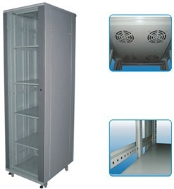
〓技术参数〓
设备型号 | 容量 | 尺寸(W×D×H) | 备注
18UB | 18U | 600mm×600mm×1000mm | 2个风扇、钢化玻璃、  蓝白色  优质2mm冷轧板柜体
22UB | 22U | 600mm×600mm×1200mm | 2个风扇、钢化玻璃、  蓝白色  优质2mm冷轧板柜体
27UB | 27U | 600mm×600mm×1400mm | 2个风扇、钢化玻璃、  蓝白色  优质2mm冷轧板柜体
32UB | 32U | 600mm×600mm×1600mm | 2个风扇、钢化玻璃、  蓝白色  优质2mm冷轧板柜体
37UB | 37U | 600mm×600mm×1800mm | 2个风扇、钢化玻璃、  蓝白色  优质2mm冷轧板柜体
42UB | 42U | 600mm×600mm×2000mm | 2个风扇、钢化玻璃、  蓝白色  优质2mm冷轧板柜体

六，方案设备清单及系统示意图（见附表）
七、项目质量、进度及安全保证措施
1、技术保证措施
★、系统的技术主管工程师负责系统现场安装指导、调试和编写验收所需的技术文件资料；
★、所有设备及电缆等均有出厂合格证，设备安装前均开箱检查，其技术条件均需符合国家有关规范及设计要求；
★、所有上岗工人均有相应的专业知识培训；
★、所有设备在试运行前均进行全面检查，并确认其符合运行条件方投入运行；
★、所有固定件的制作安装均符合图纸及有关规范要求；
★、项目施工、验收均按国家有关规定执行；
★、所有工程技术资料整理完毕，交由甲方审查保存。
2、质量保证措施
★、设备安装、电缆敷设分别成立QC小组，以保证质量；
★、每单项工程技术主管同时担任该QC小组技术监理，及时解决设备安装中出现的技术问题，做好现场安装质量管理；
★、在施工过程中，内容发生变更时，须由提出方提出通知，并由工程建设方批准后方可施工，并把 变更资料存档；
★、每次供货对设备作一次全面检查，并对主要设备作全面测试；
★、系统主管工程师负责系统现场安装指导和调试，记录有关数据，反复检测试验，实现最佳的使用效果；
★、设备固定、音箱固定要牢固、可靠，安装完毕时组织检验。
3、供货保证措施
★、合同签定后，我方做为厂家立即专人组织对供货设备进行全面抽验，并对所有设备进行核查；
★、资金一到位，我方立即组织发运，同时保证在供货期限内按时交货。
4、现场施工安全保证措施
★、现场划分区域，施工安全及卫生包干落实到责任人；
★、施工现场设监建仓库，保证材料不乱堆乱放；
★、保持道路畅通；
★、要进行文明施工教育，杜绝野蛮施工行为；
★、操作现场要保持清洁、整齐产将加强检查，将责任落实到班组；
★、杜绝浪费现象发生，对工具材料放置要整齐，禁止乱丢乱放；
★、加强宣传教育，保护完成成品，维护施工现场秩序，遵守市政府关于工地文明施工管理的有关规定和公司的文明施工管理规定。
5、施工进度安排
★、设备供货期为 天，设备安装调试期为 天，总工期为 天，在供货期内可以先敷设线材、管材等。
★、需要其它部门配合的问题
本设计方案的系统要求电源供电功率10kVA，应由强电施工单位将供电线路引至广播控制室，并分别装设总开关。乙方负责总开关以后（下桩）的线路施工。
良好的放声效果需要建筑声学装修的配合，即所谓“建声为主，电声为辅”。天花吊顶注意安装牢固，避免产生共振噪声。完善。
八、使用培训及售后服务
1、集中教学培训内容
★、公共广播系统的要领性介绍及相关知识简述；
★、公共广播系统的系统结构总体介绍；
★、公共广播系统的功能特点，联接方式及安装操作讲解。
2、使用人员培训内容
★、机房各项设备功能介绍；
★、主控主机（节目下载及触摸屏）、矩阵系统的使用与操作；
★、设备功能的灵活应用；
★、通过理论培训和实践操作培训，使操作人员对设备有个系统的认识和了解，能对系统进行训练的操作产可对觉故障进行排除，使系统能正常运行及得到良好保养。
3、系统维护及售后服务
系统维护和售后服务的质量代表着公司的经营态度和实力，也是对发展商承诺的保障的一种体现。
系统工程验收交付使用后，负责为期一年的免费技术指导和质量保修。在保修期内，安装调试人员随时为系统工程管理提供跟踪服务，协助业主作好系统维护工作，保证整个系统工程的正常运行。
保修不含人为损坏与不可抗拒之自然灾害所造成的损坏，此种所造成的损坏维修只收取维修之元器件的成本费。
本公司储备常用应急配件以应付社会性的维修任务，并在接到业主报告后 小时内赶到现场。

附录一：投标书（开页）

一、投标书
致：XXXXXX招标公司
根据你们第XXX XXXXXX号（标书编号）招标XXXX公共/消防广播工程项目（项目名称）的招标文件要求，XXX总经理（全名及职衔）经正式授权并以投标人XXXXXXXX公司、（投标人名称、地址）的名义投标。提交下列文件正本1份，副本3份：
1. 投标报价表；
2. 详细技术说明；
3. 技术规格文件；
4. 资格文件；
5. 投标保证金。
签字代表在此声明并同意
1. 我们愿意遵守招标公司招标文件中的各项规定，供应符合“技术规格”所要求的公共/消防广播（项目名称）。
2. 我们同意本投标自投标截止日起90天内有效。如果我们的投标被接受，则直至合同生效时止，本投标始终有效。
3. 我们已经详细地阅读了全部招标文件及附件，包括澄清扩参考文件（如果有的话），我们完全理解并同意放弃对这方面有不明及误解的权利。
4. 我们同意提供招标公司要求的有关投标的其他资料。
5. 我们理解，招标公司并无义务必须接受最低报价的其他任何投标。
- 所有有关本次投标的函电请寄：XXXX路XXX号XXXX室。

受权代表（签名）：
职位：
投标者名称：
投标者印章：
电话： 电传： 传真：

附录二：投标书其它文件清单
1、承建商全称和注册国；
2、营业执照（复印件）；
3、公司历史简介及现状；
4、公司章程；*
5、公司的组织机构和主要成员，及属何财团；
6、最近三年来的实收资本、年营业总值和总净利；*
7、开户银行名称和开户银行出具的资信证明书；*
8、提供承包人最近三年来设计及施工类似工程的情况*；
9、主要设备的国内代理证书或授权书或生产厂家证书，并附上对在本工程中使用的设备的技术支持证明书。
注：“*”部份不一定提供
附录三：国家标准
有线广播及火灾事故广播设计安装规范（摘录）
1993年中华人民共和国建设部颁布的《民用建筑电气设计规范》（JGJ/T16-92）中对有线广播和事故广播的设计、安装等有许多具体规定，现摘录如下，供设计和日常管理工作作为参考：
21．有线广播
21．1．1公共建筑应设有线广播系统。系统的类别应根据建筑规模、使用性质和功能要求确定。有线广播一般可分为：
（1） 业务性广播系统。
（2） 服务性广播系统。
（3） 火灾事故广播系统。
21．1．2 办公楼、商业楼、院校、车站、客运码头及航空港等建筑物，应设有业务性广播，满足以业务及行政管理为主的语言广播要求。业务性广播宜由主管部门管理。
21．1．3 一至三级的旅馆、大型公共活动场所应设服务性广播，满足以欣赏性音乐类广播为主的要求。旅馆的服务性广播节目不宜超过五套。
21．2．4 从功放设备的输出端至线路上最远的用户扬声器箱间的线路衰耗宜满足以下要求：
（1） 业务性广播不应大于2dB（1000Hz时）。
（2） 服务性广播不应大于1dB（1000Hz时）。
21．2．6 采用定电压输出的馈电线路，输出电压宜采用70V或100V。
21．2．8 节目信号与电话线合用一条电缆时，节目信号的传播电平不应大于7.8dB。当节目信号线路数较 多时，宜采用专用电缆。
21．3．2有线广播的功放设备宜选用定电压输出。当功放设备容量小或广播范围小时，亦可根据情况选用定阻输出。
21．3．3 功放设备的容量一般按下述公式计算：
P=K1 · K2 · ΣP0
式中 P——功放设备输出总电功率（W）
P0——Ki·Ｐi，每分路同时广播时最大电功率
Ｐi——第i支路的用户设备额定容量
Ｋi——第i分路的同时需要系数：
服务性广播时，客房节目每套Ｋi取０.2~0.4
背景音乐系统Ｋi取0.5~0.6
业务性广播时，Ｋi取0.7~0.8
火灾事故广播时，Ｋi 取1.0（同时广播范围应符合本规范第２４章的有关规定）
Ｋ1——线路衰耗补偿系数：
线路衰耗１dB时取1.26
线路衰耗2dB时取1.58
K2——老化系数，一般取1.2~1.4。
２１.3.4 有线广播功放设备应设置备功率单元，其备用数量应根据广播的重要程度确定。
备用功率单元应设自动或手动投入环节，用于重要广播的环节，备用功率单元应立即投入。
２１.3.5民用建筑选用的扬声器除满足灵敏度、频响、指向性等特性及播放效果的要求外，尚宜符合下列规定：
（１） 办公室、生活间、客房等，可采用１～２Ｗ的扬声器箱。
（２） 走廊、门厅及公共活动场所的背景音乐、业务广播等用３~５Ｗ。
（３） 在建筑装饰和室内净高允许的情况下，对大空间的场所宜用声柱（或组合音箱）。 （４） 在噪声高、潮湿的场所设置扬声器时，应采用号筒扬声器，其声压级应比环境噪声大10~15dB。
（５） 室外扬声器应采用防潮保护型。
21.3.8 在一至三级旅馆内背景音乐扬声器的设置应符合下列规定：
（１） 扬声器的中心间距应该根据空间净高、声场及均匀度要求、扬声器的指向性等因素确定。要求较高的场所，声场不均匀度不宜在于6dB。
（２） 根据公共活动场所的噪声情况，扬声器的输出，宜就地设置音量调节装置；当某场所有可能兼作多种用途时，该场所的背景音乐扬声器的分路宜安装控制开关。
（３） 与火灾事故广播合用的背景音乐扬声器，在现场不得装置音量调节或控制开关。
21.3.9 建筑物内的扬声器箱明装时，安装高度不宜低于2.2m（扬声器箱底边距地面）。
21.4.5 有线广播控制室的各种节目信号线应采用屏蔽线并穿钢管。管外皮应接保护地线。
21.5.1 建筑物内的有线广播配线应符合下列规定：
（１） 旅馆客房的服务性广播线路宜采用线对为绞型的电缆，其他广播线路宜采用铜芯塑料绞合线，广播线路需穿管或线槽敷设。
（２） 不同分路的导线宜采用不同颜色的绝缘线区别。
21.5.2 室外广播线路的敷设路由及方式应根据总图规划及专业要求确定。当采用埋地敷设时，应符合以下规定：
（１） 埋设路由不应通过预留用地或规划未定的场所。
（２） 埋设路由应避开易使电缆损伤的场所，减少与其他管路的交叉跨越。
（３） 直埋电缆应敷设在绿化带下，当穿越道路时，对穿越段应穿钢管保护。
24. 火灾事故广播
24.4.1 区域—集中和控制中心系统应设置火灾事故广播，集中系统宜设置火灾事故广播。
24.4.2 火灾事故广播扬声器的设置应符合下列要求：
24.4.2.1 走道、大厅、餐厅等公共场所，扬声器的设置数量，应能保证从本层任何部位到最近一个扬声器的步行距离不超过15m。在走道交叉处、拐弯处均应设扬声器。走道末端最后一个扬声器距墙不大于8m。 24.4.2.2 走道、大厅、餐厅等公共场所装设的扬声器，额定功率不应小于3W，实配功率不应小于2W。
24.4.2.3 客房内扬声器额定功率不应小于1W。
24.4.2.4 设置在空调、通风机房、洗衣机房、文娱场所和车库等处，有背景噪声干扰场所内的扬声器，在其播放范围内最远的播放声压级，应高于背景噪声15dB，并据此确定扬声器的功率。
24.4.3 火灾事故广播系统宜设置专用的播放设备，扩音机容量宜按扬声器计算总容量1.3倍确定，若与建筑物内设置的广播音响系统合用时，应符合下列要求：
24.4.3.1 火灾时应能在消防控制室将火灾疏散层的扬声器和广播音响扩音机，强制转入火灾事故广播状态。
24.4.3.2 床头控制柜内设置的扬声器，应有火灾广播功能。
24.4.3.3 采用射频传输集中式音响播放系统时，床头控制柜内扬声器宜有紧急播放火警信号功能。 如床头控制柜无此功能时，设在客房外走道的每个扬声器的实配输入功率不应
小于3W，且扬声器在走道内的设置间距在宜大于10m。
24.4.3.4 消防控制室应能监控火灾事故广播扩音机的工作状态，并能遥控开启扩音机和用传声器直接播音。
24.4.3.5 广播音响系统扩音机，应设火灾事故广播备用扩音机，备用机可手动或自动投入。备用扩音机容量不应小于火灾事故广播扬声器容量最大的3层中扬声器容量总和的1.5倍。
24.4.4 火灾事故广播输出分路，应按疏散顺序控制，播放疏散指令的楼层控制程序如下：
（１） 2层及2层以上楼层发生火灾，宜先接通火灾层及其相邻的上、下层。
（２） 首层发生火灾，宜先接通本层、2层及地下各层。
（３） 地下室发生火灾，宜先接通地下各层及首层。若首层与2层有大共享空间时应包括2层。
24.4.5.1 应按疏散楼层或报警区域划分分路配线。各输出分路，应设有输出显示信号和保护控制装置等。
24.4.5.2 当任一分路有故障时，不应影响其他分路的广播。
24.4.5.3 火灾事故广播线路，不应和其他线路（包括火警信号、联动控制等线路）同管或同线槽槽孔敷设。
24.4.5.4 火灾事故广播用扬声器不得加开关，如加开关或设有音量调节器时，则应采用三线式配线强制火灾事故广播开放。
24.4.5.5 火灾事故广播馈线电压不宜大于100V。各楼层宜设置馈线隔离变压器。

火灾自动报警系统设计规范（摘录）（GB50116-98）
中华人民共和国公安部1999年6月1日实施
5.4火灾应急广播
5.4.1控制中心报警系统应设置火灾应急广播，集中报警系统宜设置火灾应急广播。
5.4.2火灾应急广播扬声器的设置，应符合下列要求：
5.4.2.1民用建筑内扬声器应设置在走道和大厅等公共场所。每个扬声器的额定功率不应小于3W，其数量应能保证从一个防火分区内的任何部位到最近一个扬声器的距离不大于25m。走道内最后一个扬声器至走道末端的距离不应大于12.5m。
5.4.2.2在环境噪声大于60dB的场所设置的扬声器，在其播放范围内最远点的播放声压级应高于背景噪声15dB。
5.4.2.3客房设置专用扬声器时，其功率不宜小于1.0W。
5.4.3火灾应急广播与公共广播合用时，应符合下列要求：
5.4.3.1火灾时应能在消防控制室将火灾疏散层的扬声器和公共广播扩音机强制转入火灾应急广播状态。
5.4.3.2消防控制室应能监控用于火灾应急广播时的扩音机的工作状态，并应具有监控遥控开启扩音机和采用传声器播音的功能。
5.4.3.3床头控制柜内设有服务性音乐广播扬声器时，应有火灾应急广播功能。
5.4.3.4应设置火灾应急广播备用扩音机，其容量不应小于火灾时需同时广播的范围内火灾
应急广播扬声器最大容量总和的1.5倍。
旅游涉外饭店星级标准

摘自《中华人民共和国旅游涉外饭店星级标准》

